

Weaver Software

中国上海耀华支路泛微软件大厦

邮政编码：200126

电话：+86 21 68869298

传真：+86 21 50942278

移动端流程自行开发指南

文档版本历史

|  |  |  |  |  |  |
| --- | --- | --- | --- | --- | --- |
| 变更序号 | 日期 | 版本 | 文件变更  申请编号 | 变更说明 | 修改人 |
| 1 | 2015-12-23 | V1.0 | 无 | 新建 | 王成才 |
| 2 | 2015-12-23 | V1.1 | 无 | 更新 | 王成才 |

1. 系统运行要求
   1. 自定义代码必须插入到mobile显示模板的“代码块”中才会作用到页面

Mobile显示模板开启方法：

配置文件：/ecology/WEB-INF/prop/Mobile.properties

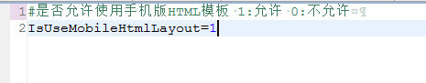

代码块

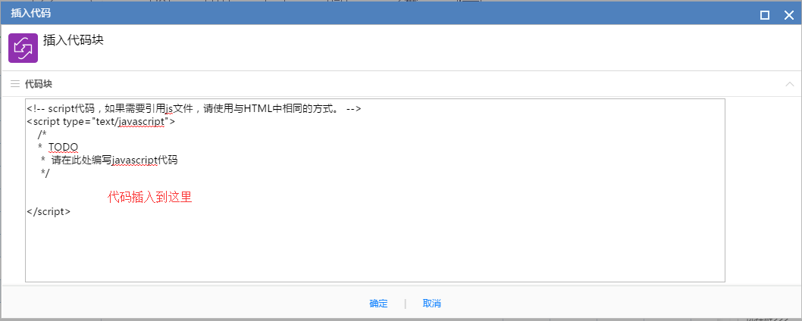

* 1. 代码块中不能引入jQuery的源文件（jQuery.js）， 因为已经引入过了， 此处可直接使用。
  2. 此处的代码直接作用于页面，如果插入的代码有语法错误，将导致流程功能不正常（操作按钮、签字意见无法加载等问题）， 所以请保证其语法的正确性。
  3. 代码尽量使用jQuery，不要使用原生的js（容易出错）

1. 自定义开发相关说明
   1. 字段获取方式

|  |
| --- |
| //字段ID  **var** fieldid **=** "299"**;**  //获取字段的值  **var** fieldval **=** jQuery**(**"#field" **+** fieldid**).**val**();**  //如果字段值1， 则将值置空并提示用户  **if** **(**fieldval **==** "1"**)** **{**  jQuery**(**"#field" **+** fieldid**).**val**(**""**);**  //只读的情况下需要清空其显示的值  jQuery**(**"#field" **+** fieldid **+** "_span"**).**html**(**""**);**  //提示用户  **alert(**"值非法！"**);**  **}** |

* 1. 字段显示值获取

|  |
| --- |
| jQuery**(**"#field" **+** fieldid **+** "_span"**).**html**();**  **//设置**  jQuery**(**"#field" **+** fieldid **+** "_span"**).**html**(“”);** |

* 1. 事件绑定

移动端不能使用IE下独有的onpropertyChange事件，如果是单行文本、多行文本字段且该字段是可编辑的， 可以使用标准的onchange：

|  |
| --- |
| //字段ID  **var** fieldid **=** "299"**;**  jQuery**(document).**ready**(function** **()** **{**  //对字段299绑定值变更事件  jQuery**(**"#field" **+** fieldid**).**bind**(**"change"**,** **function** **()** **{**  **var** fieldval **=** jQuery**(this).**val**();**  **if** **(**fieldval **==** ""**)** **{**  **alert(**"值非法！"**);**  **}**  **});**  **});** |

注意：用户与事件源对象交互导致的值变更才会触发onchange， 即：手动输入，通过js或其他方式变更值，都不会触发。

如果ecology的版本是8.1+KB1508以上版本，则可以使用bindPropertyChange的方式进行事件绑定， 例：

|  |
| --- |
| jQuery**(document).**ready**(function** **()** **{**  //field54882：起始日期  //field54883: 起始时间  //field54884：结束日期  //field54885: 结束时间  //bindPropertyChange可同时对多个字段同时绑定，也可以值绑定一个元素，  //如：jQuery("#field54882").bindPropertyChange(fucntion (){});  jQuery**(**"#field522,#field538 "**).**bindPropertyChange**(function** **(**targetobj**)** **{**  //TODO  //此处为检测起始日期和时间是否符合逻辑  **alert(**"事件触发成功，提示信息：起始日期必须小于结束日期！"**);**  **});**  **});** |

* 1. 流程相关变量获取

详情页面中定义了如下流程相关的变量， 在js中可直接使用

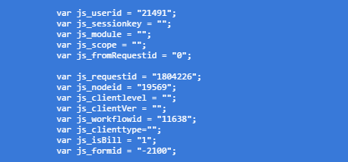

|  |
| --- |
| /*  预设变量说明：  js_userid; //用户ID  js_sessionkey //sessionkey  js_module //moduleID（mobile端传输，代表当前流程的模块。 1：待办）  js_scope //scope（Mobile端传输）  js_requestid //当前请求ID  js_nodeid //节点ID  js_workflowid //流程ID  js_clienttype //客户端类型（iPhone/iPad/Androd）  js_isBill //isbill（是否是单据）  js_formid; //form id 表单ID  */  //示例  jQuery(document).ready(function () {  if (js_workflowid == '11245') {  alert("当前操作的流程ID为：11245！");  }  if (js_isBill == '1') {  alert("表单为单据！");  }  }); |

注意：不要修改这些变量的值， 会导致流程功能不正常！

* 1. 提交时自定义check事件

ecology8-KB1510版本之后可以使用：checkCustomize 和dobeforecheck

其他版本只能使用dobeforecheck， 使用checkCustomize是无效的。

|  |
| --- |
| // ecology8-KB1510  checkCustomize **=** **function** **(){**  **};**  dobeforecheck **=** **function** **(){**  **};** |

* 1. 操作事件前添加自定义事件

|  |
| --- |
| /*  * mobile各操作按钮事件调用方法说明：  * 提交：dosubmit  * 提交不需要反馈：dosubnoback  * 提交需反馈：dosubback  * 退回：doreject  * 退回（自由节点）：dorejectIsfree  * 转发：doforward  * 意见征询：doforward2  * 转办：doforward3  */    //提交操作之前，先对页面上的值进行验证  //  jQuery(document).ready(function () {  //可根据实际需要， 后置用户操作事件  //此处在流程提交事件前添加一些验证  //通过后才执行用户操作事件  var __systemHandleFunction = dosubmit;  dosubmit = function (btnobj) {    //TODO 前置事件逻辑，可以添加任何代码  //不想让程序执行提交操作直接return即可  //如：  var fieldval = jQuery("#field2566").val();  if (fieldval == "1") {  alert("值非法！ 阻止提交！");  //验证不通过  return ;  }    alert("通过， 执行系统事件！");  //执行流程事件  __systemHandleFunction(btnobj);  };  }); |

注意：一定要预保存原事件

* 1. Ajax获取数据
     1. ajax请求页面user对象获取

Ajax请求的页面如果位于目录ecology/mobile/plugin/下，通过以下方式获取user，是可以获取到的

|  |
| --- |
| User user = HrmUserVarify.getUser (request , response) ; |

非ecology/mobile/plugin/目录下的页面想要获取user，则需要在web.xml中增加一些配置：

在Web.xml中找到如下代码

|  |
| --- |
| <filter>  <filter-name>Mobile</filter-name>  <filter-class>  weaver.mobile.plugin.ecology.MobileFilter  </filter-class>  </filter>  <filter-mapping>  <filter-name>Mobile</filter-name>  <url-pattern>/mobile/plugin/*</url-pattern>  </filter-mapping> |

找到之后，在它的下方增加如下配置：

|  |
| --- |
| <filter-mapping>  <filter-name>Mobile</filter-name>  <url-pattern>资源页面</url-pattern>  </filter-mapping> |

添加完成之后，重启resin，即可使用上述方法获取user了。

* + 1. ajax请求页面参数获取

通过get发送的请求，在请求的资源页面可以通过request直接获取参数。

Ajax示例：

|  |
| --- |
| jQuery**.**ajax**({**  type**:** "GET"**,**  cache**:** **false,**  url**:** **encodeURI(**"/mobile/plugin/1/resource.jsp?field2434=9"**),**  data**:** **{**"workflowid" **:** "12"**,** "requestid" **:** "999"**},**  dataType**:** "json"**,**  contentType **:** "application/x-www-form-urlencoded;charset=UTF-8"**,**  complete**:** **function(){**  **},**  error**:function** **(**XMLHttpRequest**,** textStatus**,** errorThrown**)** **{**  **}** **,**  success **:** **function** **(**data**,** textStatus**)** **{**  **alert(**"执行成功！"**);**  **}**  **});** |

Resource.jsp中使用request直接获取值

|  |
| --- |
| String field2434_val = request.getParameter("field2434"); |

通过POST发送的请求，必须通过FileUpload对request对象进行包装，才可以正确的获取值。 假设如上ajax是通过post发送的请求，那么获取参数的方式如下：

|  |
| --- |
| **<%**@ page **import=**"weaver.file.*" **%>**  FileUpload fu **=** **new** FileUpload**(**request**);**  String workflowid **=** fu**.**getParameter**(**"workflowid"**);**  String requestid **=** fu**.**getParameter**(**"requestid"**);** |

1. 移动端自定义页面说明（Custompage）
   1. 配置说明

SQL:

|  |
| --- |
| **update** workflow_base **set** custompage4emoble**=**'/1.jsp' **where** id**=**流程id |

* 1. 页面开发说明
     1. 限制

不能引入/systeminfo/init_wev8.jsp

不能引入/systeminfo/init.jsp

不能引入jQuery源文件，即jQuery.js

* + 1. 流程相关参数获取

Custompage：

|  |
| --- |
| <%  //用户  User user = HrmUserVarify.getUser(request, response) ;  //流程ID  String workflowid = request.getParameter("workflowid");  //节点ID  String nodeId = request.getParameter("nodeid");  //请求ID  String requestid = request.getParameter("requestid");  //用户ID  String userid = request.getParameter("userid");  //语言  String languageid = request.getParameter("languageid");  //模块ID  String module = request.getParameter("module");  %> |

在custompage中可直接使用jQuery，因为已经在详情页面引入过了：

|  |
| --- |
| jQuery**(document).**ready**(function** **()** **{**  **alert(**"loadding完成！"**);**  **});** |

3.2.2 明细字段显示通过行专列的形式，请通过谷歌浏览器进行模拟手机调试

